СОДЕРЖАНИЕ

|  |  |
| --- | --- |
| 1 Цель и задачи практической работы | 3 |
| 2 Решение задачи №1 | 3 |
| 3 Решение задачи №2 | 4 |
| 4 Решение задачи №3 | 5 |
| 5 Решение задачи №4 | 6 |
| 6 Решение задачи №5 | 6 |
| 7 Выводы | 7 |

1 Цель и задачи показать основные сведения о проведенной работе и о посещаемости сайта.

2 Решение задачи № 1

Общие данные о сайте.

Сайт был выложен в интернет 10 октября, в поисковых системах появился 25 октября. Оформление соответствует выбранной тематике. Все страницы выполнены в одном цвете и отличаются сдержанным дизайном.

3 Решение задачи № 2

Основные сведения о проведенной работе и сведения о посещаемости сайта.

В течение двух с половиной месяцев проводились мероприятия по продвижению сайта. Он был зарегистрирован в 5 поисковых системах yandex.ru, mail.ru, yahoo, google.ru, rambler.ru. Для привлечения посетителей размещались ссылки на форумах и сайтах по аналогичной тематике.

Ключевыми словами были «школа фигурного катания», «фигурное катание», «фигурное катание по возрастам». Для повышения позиций по ключевым словам следует добавить «фигурное катание фото», «соревнования по фигурному катанию», «выступления в Барнауле по фигурному катанию» и т.п.

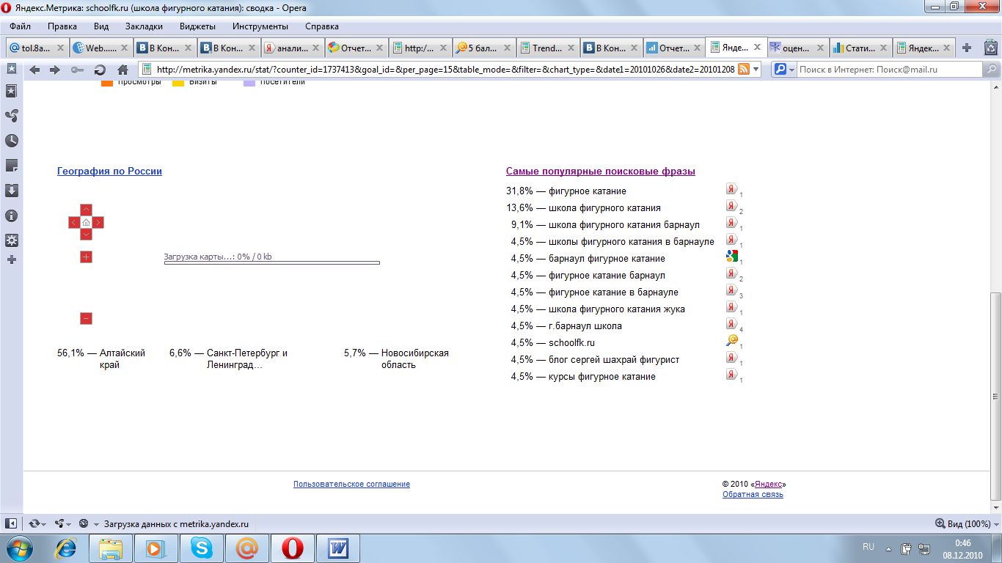

Рисунок 1 – самые популярные поисковые фразы.

Сайт в настоящее время – это один из самых эффективных инструментов развития бизнеса.

Анализ посещаемости:

Визиты – число сеансов взаимодействия посетителей с сайтом, включающие один и более просмотров страниц. Визит прекращается спустя 30 минут прекращения активности.

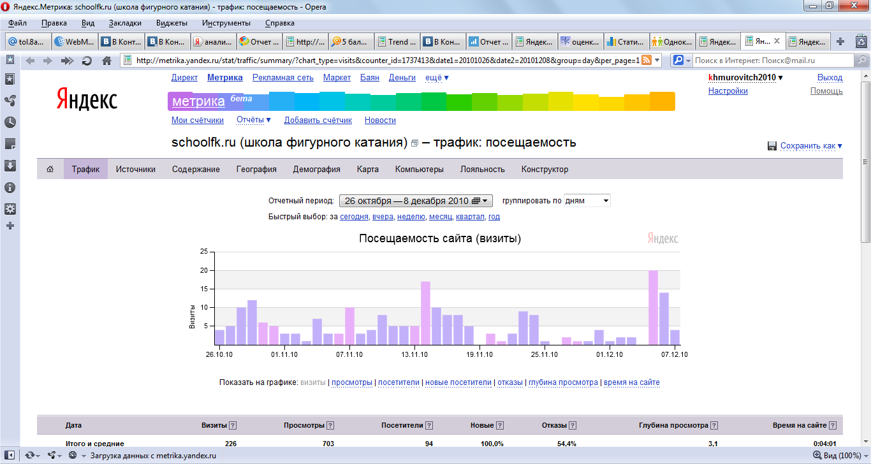

Рисунок 2 – Визиты

Ось «х» - количество визитов в течение дня.

Ось «у» - дата

Просмотры – число просмотров страниц на сайте за отчетный период, исключая мгновенные обновления страниц.

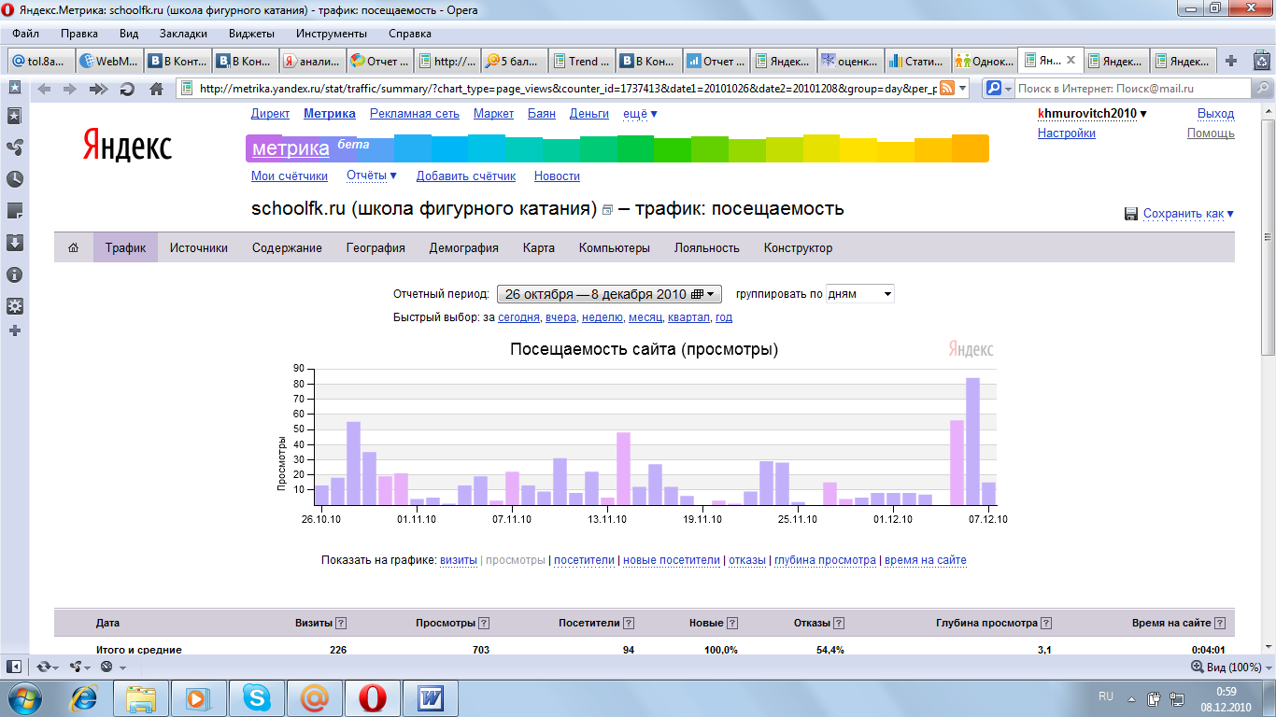

Рисунок 3 – просмотры

Ось «х» - количество просмотров в течение дня.

Ось «у» - дата

Посетители – количество посетителей на сайте.

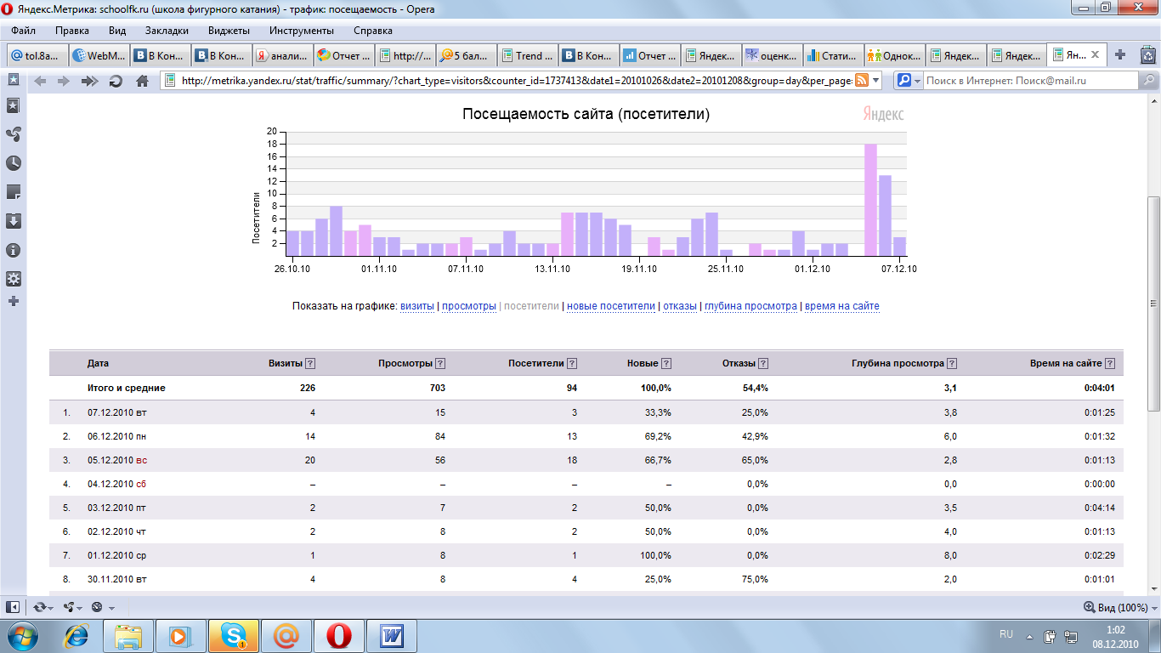

Рисунок 4 – Посетители.

Ось «х» - количество посетителей в течение дня.

Ось «у» - дата.

Решение задачи № 3

Источники, динамика переходов и время, проведенное на сайте.

Определяя, какие поисковые запросы привели пользователя на сайт, можно разработать и реализовать эффективную стратегию оптимизации.

Прямые заходы совершают посетители набирающие адрес сайта вручную.

Переходы по ссылкам, традиционный способ навигации.

Переходы с поисковых систем – результат поиска и переход по ссылке.

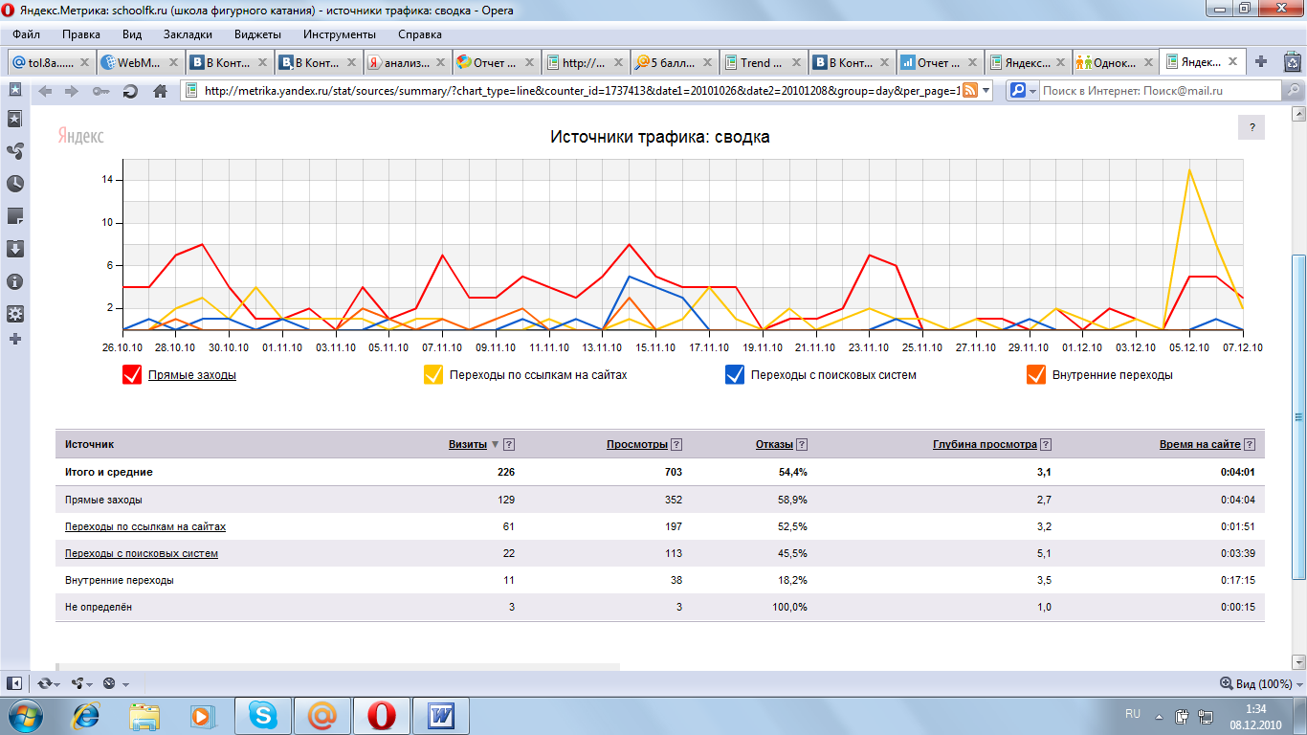

Рисунок 5 – Источники, динамика переходов

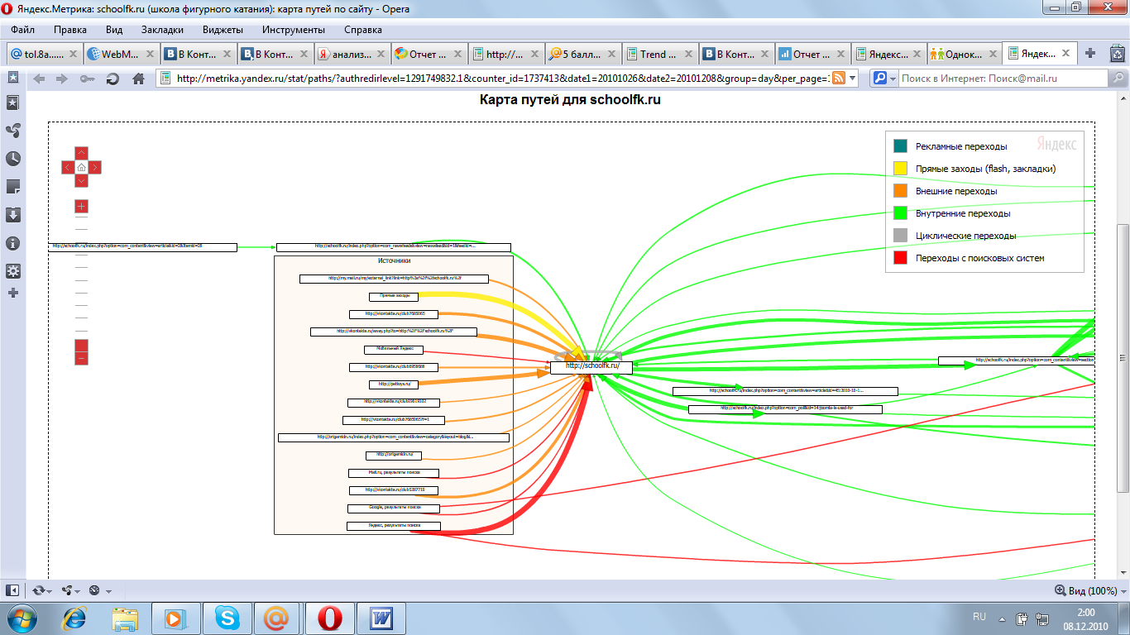

Рисунок 6 – Карта переходов.

Решение задачи № 4

География, демография.

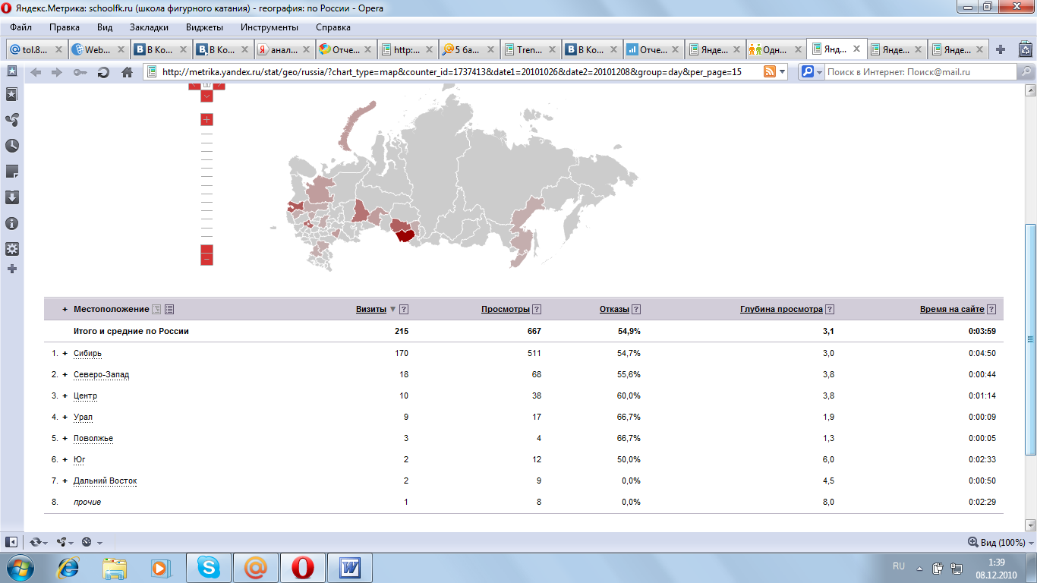

Рисунок 7 – География по России.

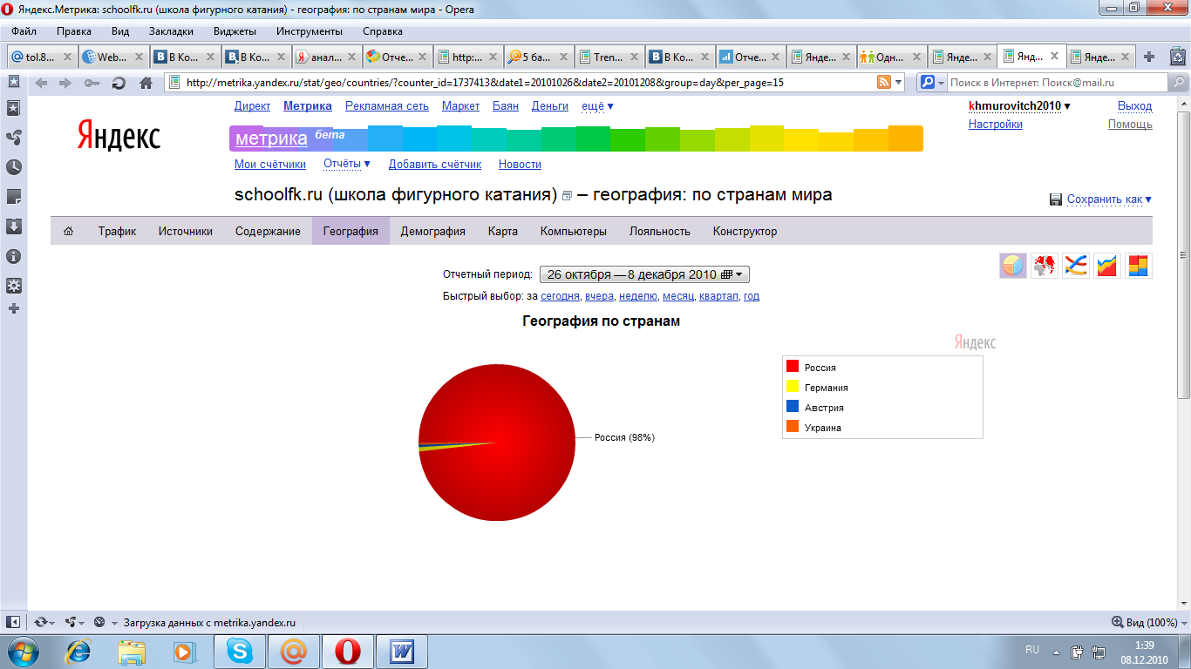

Рисунок 8 – География по странам.

Вывод, исходя, из рисунков виден: больше всего интересуется Сибирь, это и понятно, т. к. сайт г. Барнаула.

Решение задачи № 5

Возраст и пол посетителей.

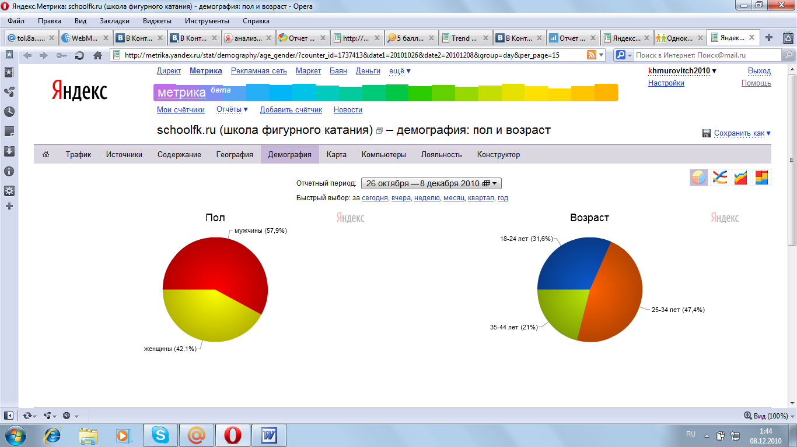

Рисунок 9 – Пол и возраст

Из рисунка видно: мужчины интересуются фигурным катанием немного больше женщин, возраст соответствует категории людей которым не поздно заняться этим видом спорта, на любительском уровне.

Выводы.

Резкий всплеск посещаемости объясняется тем, что появляются новые ссылки на различных форумах и сайтах, так же люди, которым полезен этот сайт, могут выходить и узнавать новости, например, раз в неделю. Понижение объясняется тем, что сайтом не занимаются вообще. Так же не большую посещаемость можно объяснить тематикой выбранного сайта, фигурное катание популярно в зимний период и когда идут соревнования мирового масштаба. Так же сайт про фигурное катание именно в г.Барнауле, а у нас этот вид спорта не развивается ни каким образом.

Чтобы повысить все показатели необходимо:

- увеличить информацию общего характера, выложить фото элементов фигурного катания, возможно и видео. Для того чтобы сайтом могли пользоваться не только барнаульцы.

- ознакомить с сайтом как можно больше людей.

- занять лидирующие позиции в поисковых системах, по различным запросам.